Universidad Tecnológica Nacional - F R BA
Análisis Matemático II Curso Z2041 Primer Recuperatorio Segundo Parcial – Julio 2017

Nombre y Apellido:

E1. Sea S la superficie de ecuación 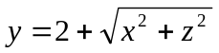 con 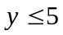.
Calcular el flujo del campo vectorial 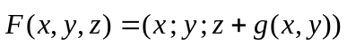, con 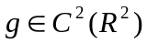, a través de S indicando la orientación del vector normal elegido.

E2. La integral de línea de un campo vectorial  sobre la curva parametrizada por 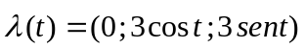 con 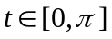es igual a 20.
Calcular la integral de línea de a lo largo del eje desde el punto 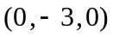 hasta el 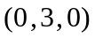sabiendo que 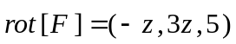.

E3. Hallar la circulación del campo vectorial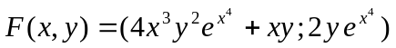 a lo largo de la curva 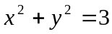 con 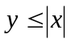.

E4. Hallar 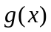 tal que su gráfica pase por el punto (0, 4), la pendiente de la recta tangente a la gráfica de en el punto (0,4) sea igual a 7 y tal que el campo vectorial sea conservativo.

T1.
- Enunciar el Teorema de Stokes
- Si S (superficie) y (curva) satisfacen las hipótesis de Stokes y g y h tienen derivadas parciales continuas de 2do. orden, probar que :
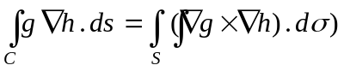
T2.
- Probar que la integral de línea de un campo conservativo es independiente del camino.
- Si es una función C²(R²) y armónica (es decir, 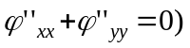 probar que 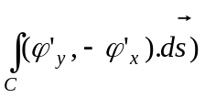 es independiente de la curva. Justificar la respuesta con resultados teóricos.

